Cách quay phim bằng chế độ điện ảnh trên iPhone 13
Chế độ điện ảnh (Cinematic mode) là một trong những tính năng mới nổi bật nhất trên iPhone 13. Nó cho phép bạn chuyển nét giữa các đối tượng khi quay phim trên các thiết bị iOS. Tùy chọn này có mặt trên cả 4 dòng iPhone 13 và 13 Pro nhờ vào con chip A15 Bionic mới.
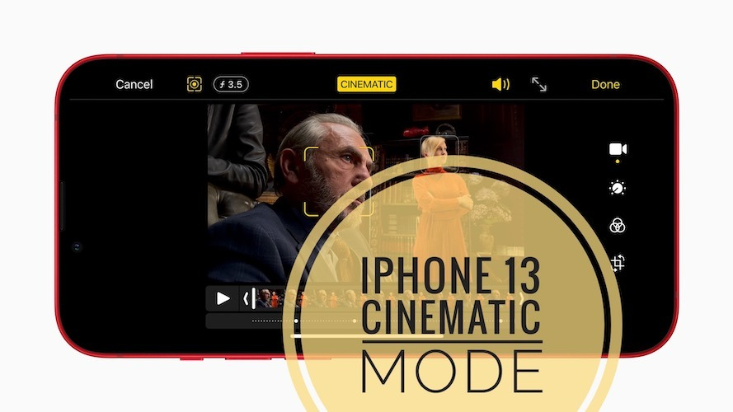
Chế độ điện ảnh (Cinematic mode) trên iPhone 13 là gì?
Cinematic mode là một chế độ quay phim mới trên iPhone 13 mini, iPhone 13, iPhone 13 Pro và iPhone 13 Pro Max. Nó cho phép bạn quay video với độ sâu trường ảnh (depth of field) nông giúp chuyển tiêu điểm (focus) từ chủ thể (subject) này sang chủ thể kia một cách mượt mà. Điều này làm tăng sự kịch tính, đồng thời tái tạo tiêu điểm (rack focus) cho kỹ thuật kéo tiêu điểm (focus puller) trên video quay trên iPhone.
Một vài điểm thú vị về chế độ Cinematic trên iPhone 13
- Chế độ điện ảnh có thể dự đoán khi nào một đối tượng sắp đi vào khung hình và tự động lấy nét khi điều đó xảy ra.
- Bạn có thể chọn điểm lấy nét theo ý muốn và tự quyết định khi nào camera iPhone nên chuyển nét cả trong thời gian thực và trong khi hậu kỳ.
- Bạn có bấm lên màn hình để khóa nét vào một đối tượng.
- Chế độ điện ảnh sẽ không tiếp tục lấy nét khi đối tượng nhìn ra khỏi máy ảnh và sẽ lấy nét trở khi đối tượng nhìn vào máy ảnh.
- Chế độ điện ảnh hỗ trợ định dạng Dolby Vision HDR. Nhờ vậy các thước phim tạo ra sẽ vô cùng sống động và chân thực.
- Bạn có thể quay video Cinematic với camera Wide, Telephoto và thậm chí là camera TrueDepth của iPhone 13.
Chế độ điện ảnh (Cinematic mode) trên iPhone 13 hoạt động như thế nào?
iPhone 13 có khả năng tạo ra dữ liệu độ sâu chất lượng cao (high-quality depth data) với tốc độ 30 khung hình trên giây. Điều này cho phép thiết bị iOS biết chính xác khoảng cách đến các đối tượng người, địa điểm hoặc thú cưng có trong một khung hình.
Nhờ các thuật toán học máy (machine learning), nhân xử lý trí tuệ nhân tạo Neural Engine của Apple có thể đưa ra quyết định nhanh chóng về việc đối tượng nào cần lấy nét, cũng như có thể chuyển nét (switch focus) giữa các đối tượng một cách trơn tru khi người dùng yêu cầu.
Cách quay phim bằng chế độ Cinematic trên iPhone 13
Để quay phim bằng chế độ Cinematic, bạn chỉ cần mở ứng dụng Camera trên iPhone 13. Sau đó, chọn chế độ Video và bắt đầu quay phim như thông thường. Chế độ Cinematic sẽ tự động được kích hoạt. Việc bắt nét và chuyển nét từ đối tượng này sang đối tượng khác sẽ diễn ra tự động theo thời gian thực.
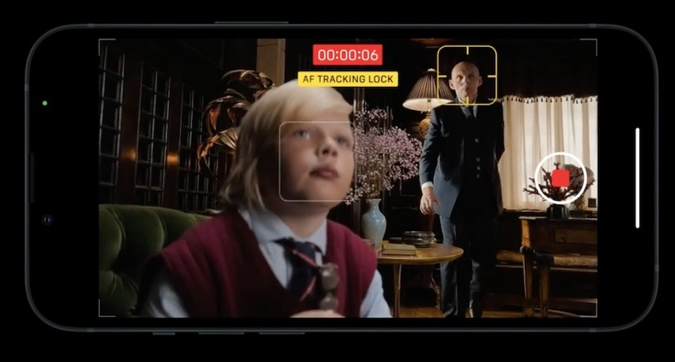
Cách chỉnh sửa video quay bằng chế độ Cinematic trên iPhone 13
Sau khi quay video bằng chế độ điện ảnh trên iPhone 13, bạn có thể chỉnh sửa nó như các video thông thường khác. Đặc biệt, bạn có thể tinh chỉnh mức độ làm nhòe (bokeh) đối tượng, cũng như thay đổi đối tượng lấy nét theo ý muốn.
Để chỉnh sửa video quay bằng chế độ Cinematic, bạn làm như sau:
Bước 1: Mở ứng dụng Photos và chọn video bạn quay bằng chế độ Cinematic.
Bước 2: Bấm nút Edit ở góc trên bên phải của màn hình.
Bước 3: Bây giờ, bạn sử dụng các công cụ có sẵn trên màn hình chỉnh sửa để tinh chỉnh mức độ làm nhòe đối tượng, cũng như thay đổi đổi tượng lấy nét theo ý muốn.
Bước 4: Bấm nút Done khi hoàn tất.
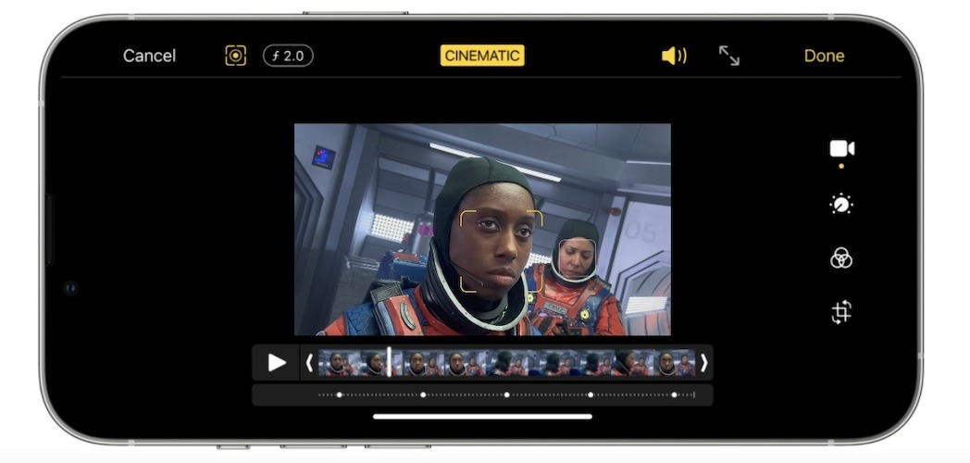
Ca Tiếu/Bành Lê
https://www.iphonetricks.org/iphone-13-cinematic-mode-for-videos/

